**Travail pour les 4.1/4.2 (12 mai).**

Ave discipuli,

Voici de quoi vous occuper…

1. Terminez la lecture de votre roman L’Enigme de Catilina. L’un de vous m’a fait remarquer que je m’étais trompée dans le découpage du roman en oubliant une bonne partie de la fin ! Mea culpa ! Donc, lisez-le jusqu’à la fin.
2. Répondez ensuite au questionnaire ci-dessous.
3. Envoyez-moi vos réponses à [c.heremans@arjette.com](mailto:c.heremans@arjette.com).
4. Vu qu’on a peu de chance de se revoir avant la fin de l’année, il faudrait me communiquer le numéro de compte de vos parents pour le remboursement du voyage à Ath et Lessines. Pensez-y et passez le message aux autres. Merci !

Bon travail !

**Questionnaire du roman.**

1. Qu’avez-vous retenu du personnage de Catilina (une dizaine de lignes) ?
2. Avez-vous de Catilina une image positive (comme Meto) ou négative (comme Cicéron) ? Justifiez votre réponse.
3. Quel est votre personnage préféré ? Pourquoi ?
4. Aviez-vous imaginé une telle fin pour Catilina ? En avez-vous été déçu ou était-ce logique pour vous ? Expliquez.
5. Avez-vous apprécié la lecture de ce roman ? Le recommanderiez-vous à un ami ? (une dizaine de lignes).

[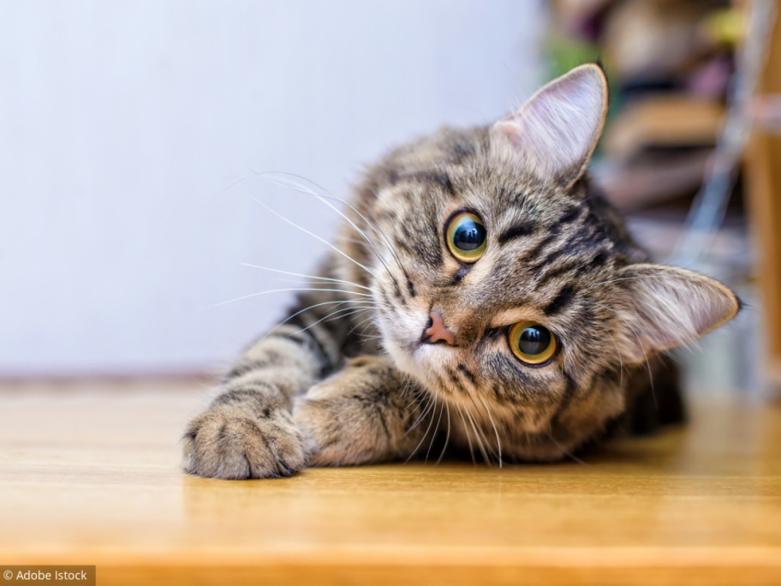](https://www.google.be/url?sa=i&url=https%3A%2F%2Fwww.notretemps.com%2Fjeux%2Fautres%2Fquiz-connaissez-vous-les-chats-celebres-2%2Ci197015&psig=AOvVaw1UxpUSrZwDH-3nO23TPmbW&ust=1589386646591000&source=images&cd=vfe&ved=0CAIQjRxqFwoTCIDEiezcrukCFQAAAAAdAAAAABAD)